……. EĞİTİM-ÖĞRETİM YILI ……………….. ORTAOKULU 7.SINIFLAR KUR’ÂN-I KERİM DERSİ
II. DÖNEM 1.YAZILI SINAVI
AD: SINIF:
SOYAD: NO:
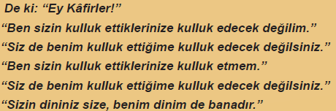
S-1 Yukarıda anlamı verilen sure aşağıdakilerden hangisidir?
a-Maun b-Kureyş c-Fil d-Kafirun
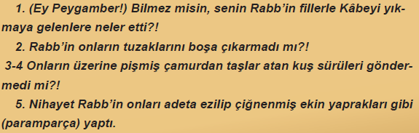
S-2 Yukarıda anlamı verilen dua aşağıdakilerden hangisidir?
a-Maun b-Kureyş c-Fil d-Kafirun
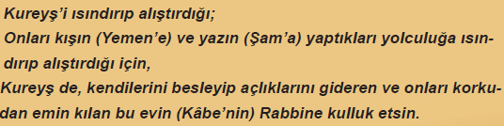
S-3 Yukarıda anlamı verilen dua aşağıdakilerden hangisidir?
a-Maun b-Kureyş c-Fil d-Kafirun
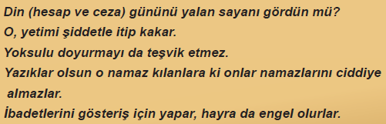
S-4 Yukarıda anlamı verilen sure aşağıdakilerden hangisidir?
a-Maun b-Kureyş c-Fil d-Kafirun

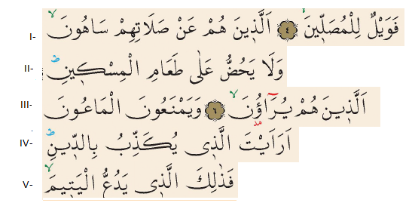
S-5 Yukarıdaki surenin doğru okunuşu hangi şıkta verilmiştir?
a- IV. V. II. I. III b- II. I. III. V. IV
c- I. III. II. IV. V d-IV. III. V. I. II

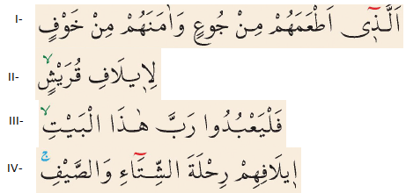
S-6 Yukarıdaki surenin doğru okunuşu hangi şıkta verilmiştir?
a- II. IV. I. III b- II. III. IV. I
c- I. II. III. IV. d- II. IV. III. I
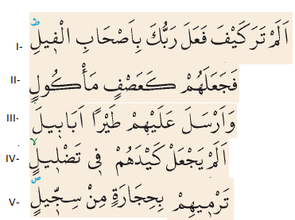
S-7 Yukarıdaki surenin doğru okunuşu hangi şıkta verilmiştir?
a- IV. V. II. I. III b- II. I. III. V. IV
c- I. IV. III. V. II d-IV. III. V. I. II

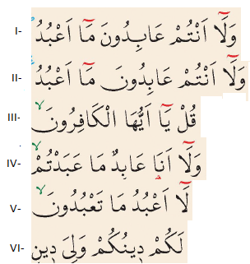
S-8 Yukarıdaki duanın doğru okunuşu hangi şıkta verilmiştir?
a- II. V. III. IV. I. VI b- II. III. V. IV. I. VI
c- I. II. III. IV. V. VI d- III. V. I. IV. II. VI

S-9 “(Resulüm!) Sana bu mübarek Kitab’ı, ayetlerini düşünsünler ve aklını kullananlar öğüt alsınlar diye indirdik.” (Sad, 29 )
Bu ayete göre aşağıdakilerden hangisi çıkartılamaz?
a- Kur’an mübarek bir kitaptır.
b- İnsanların düşünmesi gereken bir kitaptır.
c- Öğüt alınması gereken bir kitaptır.
d- Kur’an-ı Kerim son ilahi kitaptır.

S-10 “Med harfleri olan ( ي ,و,ا ) harflerinden sonra arızi (geçici) sükûn gelirse.…………. olur.” boşluğa aşağıdakilerden hangisi getirilmelidir?
a- Meddi Lin b- Meddi Lazım
c- Meddi Tabi d-Meddi Arız

S-11 Kur’ân-ı Kerim’de Nemrut ile mücadelesi anlatılan ve Ateşe atılan peygamber aşağıdakilerden hangisidir??
a- Hz.Yunus b- Hz.İbrahim
c-Hz.Yusuf d-Hz.Luh

S-12 “Med harfinden sonra lazımî sükûn gelirse……… olur.” boşluğa aşağıdakilerden hangisi getirilmelidir?
a- Meddi Lin b- Meddi Lazım
c- Meddi Tabi d-Meddi Arız

S-13 “Kur’an okurken üstün harekeden sonra gelen cezmli vav veya cezmli ya harfinden sonra sükûn gelirse……………olur. ” boşluğa aşağıdakilerden hangisi getirilmelidir?
a- Meddi Lin b- Meddi Lazım
c- Meddi Tabi d-Meddi Arız

S-14 “Tenvin veya sakin nundan sonra(ت ث ج د ذ ز س ش ص ض ط ظ ف ق ك) harfleri gelirse……………olur. ” boşluğa aşağıdakilerden hangisi getirilmelidir?
a- İzhar b- İklab
c- Meddi Lazım d-İhfa

S-15 “Tenvin veya sakin nûndan sonra boğaz harflerinden
(ا ح خ ع غ ه) biri geldiğinde, nun sesinin açık bir şekilde okunmasına……………denir. ” boşluğa aşağıdakilerden hangisi getirilmelidir?
a- İzhar b- İklab
c- Meddi Lazım d-İhfa

S-16 “Tenvin veya sakin nundan sonra be ( ب ) harfi geldiğinde, nun ( ن ) sesinin mim ( م ) sesine çevrilerek okunmasına……………denir. ” boşluğa aşağıdakilerden hangisi getirilmelidir?
a- İzhar b- İklab
c- Meddi Lazım d-İhfa

S-17 Aşağıdakilerden hangisi yanlıştır?
a- Mutlu ve huzurlu bir hayat sürmemiz için Kur’an-ı Kerim’i okuyup anlamaya önem vermeliyiz.
b- Kur’an-ı Kerim sadece peygamberlerin hayatlarından bahseder.
c- Namaz kılarken okumak için Kur’an-ı Kerim’den bazı ayet ve süreleri öğrenmeliyiz.
d- Kur’an okumak, insanı rahatlatır.

S-18 “Eğer yeryüzündeki ağaçlar kalem, deniz de mürekkep olsa, arkasından yedi deniz daha ona katılsa Allah’ın sözleri (yazmakla) yine de tükenmez. Şüphesiz Allah mutlak güç sahibidir, hüküm ve hikmet sahibidir.” (Lokman suresi, 27. ayet.)
Yukarıdaki ayetten aşağıdaki seçeneklerden hangisi çıkarılamaz?
a-Allah çok güçlüdür.
b- Yeryüzündeki hüküm ve hikmet Allah’a aittir.
c- Allah’ın sözlerini yazmaya yeryüzündeki hiçbir şey yetmez.
d- Allah insanı çamurdan yaratmıştır.

S-19 Aşağıdakilerden hangisi şükür ifadelerinden değildir?
a- Elhamdülillah b- Hamd olsun
c- Allah’a şükür d- Selamun Aleyküm

Peygamberimiz (a.s) şöyle buyurmuştur: “Size iki önemli şey bırakıyorum. Bunlara uyduğunuz müddetçe sapıtmazsınız. Bunlar: ………………ve ………………dir

S-20 Peygamberimizin yukarıdaki hadisinde boş bırakılan yerlere hangi iki ifade gelmelidir?

a- İman ve salih amel
b- Ailem ve Arkadaşlarım
c- Allah’ın kitabı ve benim sünnetim
d- Namaz ve güzel ahlak

Not: Her sorunun doğru cevabı 5 puandır
Başarılar

